HASANKEYF KAZISI ANTROPOLOJİK ANALİZİ
Ayşe ACAR
GİRİŞ
Ilısu Barajı ve HES Projesi etkileşim alanında kalan kültür varlıklarının belgelenmesi ve kurtarılmasına yönelik olarak yapılacak çalışmalar kapsamında 2018 yılında Batman ili, Hasankeyf İlçesi, Hasankeyf Örenyeri’nde 25 Ekim-30 Aralık tarihleri arasında Kızlar Cami (Kuzeydoğu, güneydoğu, güneybatı ve kuzeybatı) ve Süleyman Han Cami Türbe (Türbe 1-2) ve Süleyman Han Cami Eyvan’da mezar kazıları yapılmıştır. Kazı ekibi, Arkeolog, Sanat Tarihçi, Antropolog, Restoratör, Jeoloji mühendisi ve Mimarların katıldığı 54 kişilik çalışma grubundan oluşmaktadır.
Kızlar Cami
Kızlar Cami olarak adlandırılan yapı ilçe merkezinde ve merkezi kazı alanının hemen güneydoğusunda yer almaktadır (Kılıcı, 1987). Halk tarafından cami ve Kur’an kursu olarak kullanılmakta iken, Hasankeyf 2. Derece Arkeolojik Sit alanında kalan tescilli Kızlar Camii’nde “Hasankeyf’te Bulunan Anıt Eserlerin Taşıma ve Koruma Proje Yapımı” Yeni Hasankeyf İlçesinde Arkeopark konsepti içinde konumlandırılarak sergileme amacıyla yapı ibadete kapatılmıştır. Orijinalde doğu-batı yönünde uzanan dikdörtgen bir avlunun dört köşesine yerleştirilmiş kare formlu dört türbeden oluşmaktadır (Fotoğraf 1). Avlunun kuzeyinde anıtsal bir portalin olduğu bir cephe, güneyinde ise tam ortada mihrap olacak şekilde bir beden duvarı yapılarak avlu dört yönden kuşatılmıştır. Kuzeydoğu, kuzeybatı, güneydoğu ve güneybatıda yer alan kare formlu türbelerden aynı aks üzerindeki iki türbe arasında eyvan formunda bir açıklık bırakılarak hem türbelere hem de ortadaki avluya geçişi sağlayan birer kapıya yer verilmiştir. Yapı bu plan tipi itibariyle Anadolu’da benzer örneği olmayan nadir eserlerdendir.
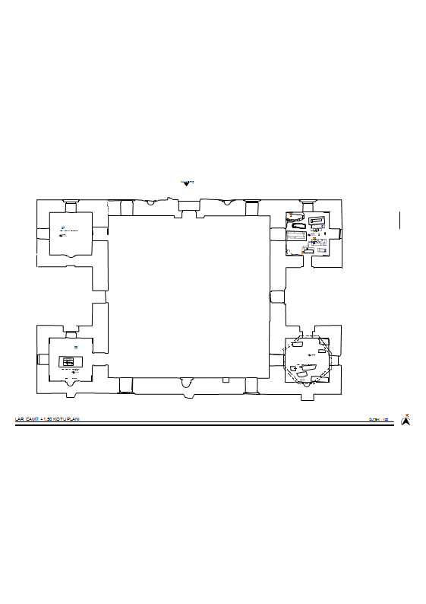
Fotoğraf 1: Kızlar Cami Çizimi
Yapının ilk olarak ne zaman yapıldığı belli değildir. Ancak genel kabul Eyyubiler devrinde inşa edildiği şeklindedir. Kare planlı türbelerden ise sadece kuzeydoğudaki hariç diğerlerin içindeki mezarlara müdahale edilerek üzerleri toprak ve taş malzeme ile doldurulmuş ve beton dökülerek zemin oluşturulmuştur. Plan tipiolojisi açısında nadir bir eser olması, kuzeydoğudaki türbede “Bey” sıfatları okunan mezar taşlarının olması nedeniyle yapının Hasankeyf Eyyubilerine ait beylerin gömüldüğü bir kompleks yapı olabileceği düşünülerek türbelerde kazı çalışmasına başlanmıştır.
Kızlar Cami Güneydoğu Türbe
Kare planlı olup üzeri mukarnas dolgulu tromp geçişli bir kubbe ile örtülüdür. Yapının tam ortasında güneybatı türbesindekinin aynısı taş malzemeden yapılmış büyük bir kabir tespit edilmiştir. Ancak kabrin içi boş olup iskelete rastlanmamıştır. Bunun haricinde mekan içinde toplamda 6 adet mezar daha vardır. Bu kabirlerden özellikle güneydoğudaki hemen kıble duvarına bitişik olup cas harçlı moloz taş örgülü olup ceset tabut ile gömülmüştür. Mezarlar genelde basit tarzda olup 1.-3. ve 5. Mezarlarda cas ve moloz taş kullanımı söz konusudur (Fotoğraf 2).
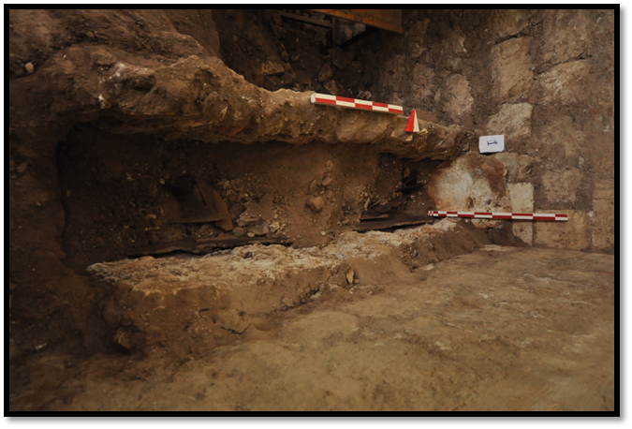
Fotoğraf 2: Kızlar Cami Güneydoğu Türbe, 1 Nolu Mezar
Kızlar Cami Kuzeydoğu Türbe
Türbe kare planlı olup üzeri çapraz tonoz örtülüdür. Avluya bakan batı duvarındaki sonradan kapıya dönüştürülmüş pencereden iç mekâna girilmektedir. Orijinal girişi güney cephesinde olup sonradan örülerek kapatılmıştır. Kuzey ve doğu duvarlarındaki pencereler ile iç mekân aydınlatılmaktadır. Mekân içinde 8 adet mezar tespit edilmiştir. Ancak 1.-3.-5. Mezarlara ait pehle taşları diğer mezarların taşlarının sökülerek burada kullanılmasıyla oluşturulmuştur. 4 tane mezarın baş/ayaş şahidesi mevcuttur. Zemine doğur 1.20 m inildiğinde ise mevcut mezarlarla birlikte toplam 10 kabir ortaya çıkarılmıştır. Temel seviyesine doğru derinleşme işlemi devam etmiş ve 1.50 m derinliğe inildiğinde M1-M2- M4-M5-M8-M9 nolu mezarların altında birer mezar daha tespit edilmiş ve bu mezarlar da M1A, M2A, M4A, M5A, M8A, M9A şeklinde adlandırılmıştır. Altta çıkan bu 6 adet mezar doğrudan toprağa gömü şeklindedir. Derinleşme çalışması sonrasında bu türbe içinde toplamda 16 tane mezar ortaya çıkarılmıştır. Ayrıca M7 mezarı iskelet kalıntılarına ulaşılamamıştır.
Kuzeydoğu türbedeki 10 nolu mezarda çıkan sikke yapının tarihlendirmesi açısından önemlidir. Zira sikke iskeletin kafatasının altında bulunmuştur (Fotoğraf 3). Bu nedenle de sikkenin bir nedenle mezara sonradan konulamayacağını göstermektedir. Ölen kişi ile birlikte aynı anda konulmuş ya da düşürülmüş olabilir. Sikke 1152-1176 yılları arasında Mardin Artuklu Sultanı Necmeddin Alpi’ye aittir. Genelde Eyyubiler döneminde inşa edildiği iddia edilen yapının aslında Artuklular döneminde var olduğu anlaşılmaktadır.
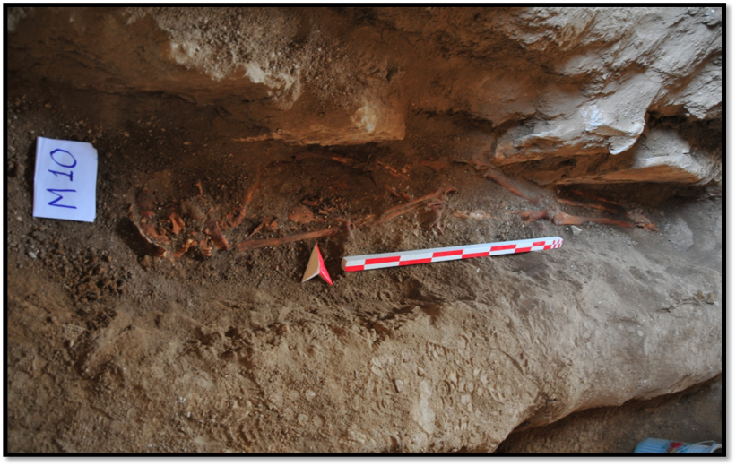
Fotoğraf 3: Kızlar Cami Kuzeydoğu Türbe, 10 nolu Mezar
Kızlar Cami Güneybatı Türbe
İçten ve dıştan kare planlı olup üzeri çapraz tonoz örtülüdür. Yapıya kuzeyindeki kapıdan girilmektedir. Mekânın tam ortasında düzgün kesme taş ile yapılmış büyük bir mezar tespit edilmiştir. İri blok göğüs taşları ise dışarında cas sıva ile kaplanmıştır. Bu taşların kaldırıldığında cas harçlı ve düzgün kesme taş malzemeden yapılmış 1.02 m derinliğinde bir mezar ortaya çıkmıştır (Fotoğraf 4). Mezarın içinde ise sırt üstü yatmış bir ceset tespit edilmiştir. Cesedin tabut ile gömüldüğü kalan ahşap parçaları ve bol miktarda bulunan çivilerden anlaşılmaktadır. Bu mezar haricinde 2 kabir daha tespit edilmiş olup onlar ortadaki taş kabirden daha yukarıda olup moloz taş ve cas örgülü basit toprak mezar şeklindedir.
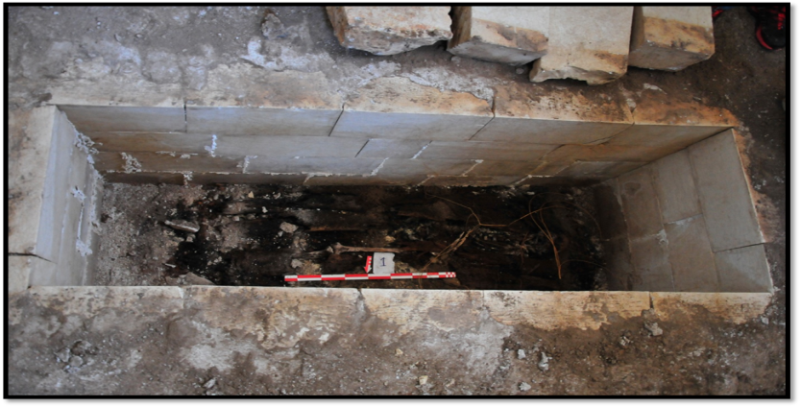
Fotoğraf 4: Kızlar Cami Güneybatı Türbe, 1 Nolu Mezar
Kızlar Cami Kuzeybatı Türbe
Kare planlı olup üzeri betondan düz dam örtülüdür. Güneydeki kapı ile iç mekâna girilmektedir. Bu mekânda da dört adet mezar tespit edilmiştir. Bu mezarlardan bir tanesinin baş şahidesi in-sutu halde kabrin üzerine yatırılmış halde bulunmuştur. Taş üzerinde celî sülüs hat ile Arapça yazılmış kitabe dikkati çekmektedir. Mezarlar basit toprak mezar özelliği taşımakta ve bireylerin yüzü güneye dönük durumdadır (Fotoğraf 5).
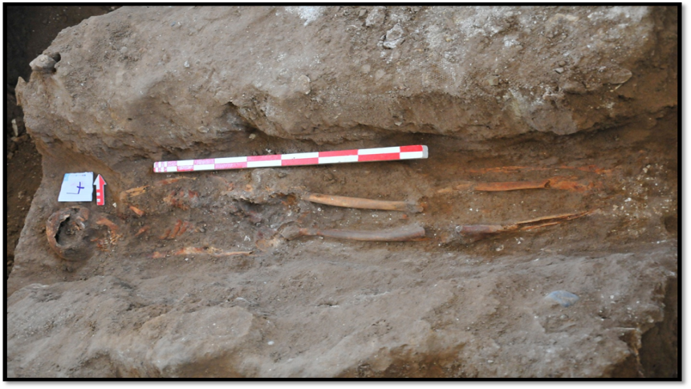
Fotoğraf 5: Kızlar Cami Kuzeybatı Türbe, 4 Nolu Mezar
Süleyman Han Cami
Süleyman Han Camii’ndeki yapılan kazı çalışmaları, camide yer alan iki ayrı türbe ve eyvan bölümünde yapılmıştır (Fotoğraf 6) (Kılıcı, 1987).
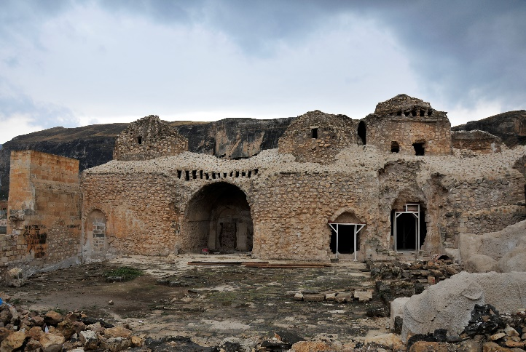
Fotoğraf 6:Süleyman Han Camii Avlunun Güneyinden Görünüş
Süleyman Han Cami 1 Nolu Türbe
1 nolu türbe cami mescidinin doğu duvarına bitişik vaziyette, girişi kuzey duvarının batı köşesindeki, doğrudan avluya çıkan kemerli bir kapı açıklığından sağlanmaktadır. 1 Nolu türbede, kazı çalışmaları başlamadan önce 3 adet mezar tespit edilmiştir (Fotoğraf 7). Kazı çalışmalarının başlamasıyla birlikte kot seviyesinin altında bulunan mezarlar, üzerindeki toprak katman kaldırılarak belirgin hale getirilmiştir. Yapılan kazı çalışmaları neticesinde 7 mezar tespit edilmiş ve her birine numaralar (M1,M2,M3,M3/A,M4,M5,M6) verilmiştir (Fotoğraf 8).
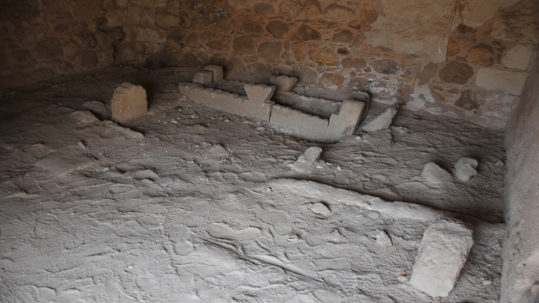
Fotoğraf 7: Süleyman Han Cami Türbe 1 Kazı Öncesi Durum
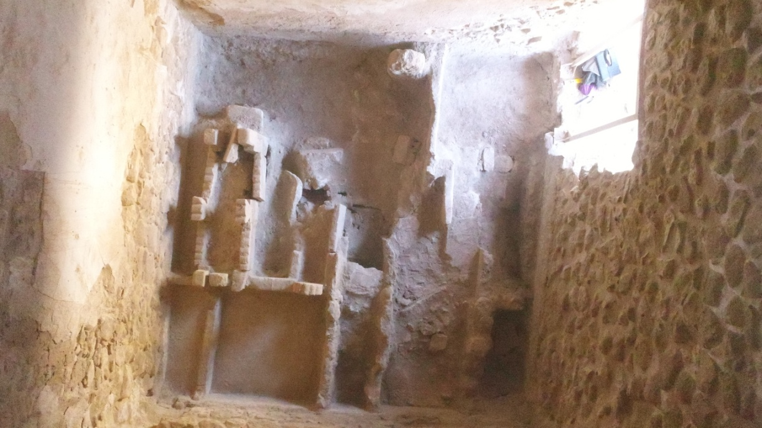
Fotoğraf 8: Süleyman Han Cami Türbe 1 Kazı Sonrası Durum
Türbe 1 nolu alanda 3 adet mezarda (M1,M2,M6) düzgün kesilmiş taş bloklarla üçgen şeklinde çatı formu oluşturulmuştur (Fotoğraf 9). Taş bloklar kaldırıldıktan sonra mezarların iç kısımları da düzgün taşlarla örülü taş sandık mezar özelliği taşımaktadır.
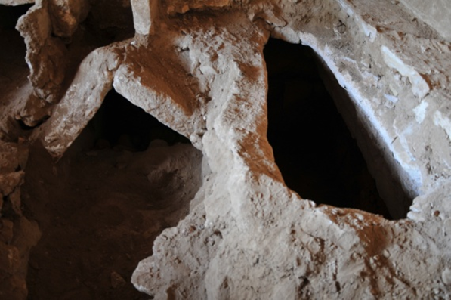

Fotoğraf 9: Süleyman Han Cami Türbe 1, 2 Nolu Mezar
Süleyman Han Cami 2 Nolu Türbe
Külliye içindeki 2. Türbe, yapının doğusunda yer almaktadır (Fotoğraf 10). İçinde Hasankeyf Eyyubi Sultanı Süleyman Han’ın kabrinin olması nedeniyle bu türbe Süleyman Han Türbesi olarak adlandırılmıştır. Türbe girişi, kuzey duvarının doğu köşesindeki doğrudan avluya açılan kemerli bir kapı aralığından sağlanmaktadır. Yapılan kazı çalışmalarıyla birlikte mevcut toprak seviyesinin altında kalmış 9 mezar tespit edilmiş, devam eden kazı çalışmalarıyla birlikte üst üste gömülü 5 mezar daha ortaya çıkarılarak mezar sayısı 14’e çıkmış ve her birine numaralar (M1,M2, ….) verilmiştir (Fotoğraf 11). Türbedeki üst üste gömü mezarların numaralandırılması, alttaki mezarı belirtmek için mevut mezar numarasına harf eklenerek yapılmıştır (M2A,M7/A,M8/A, 9A).

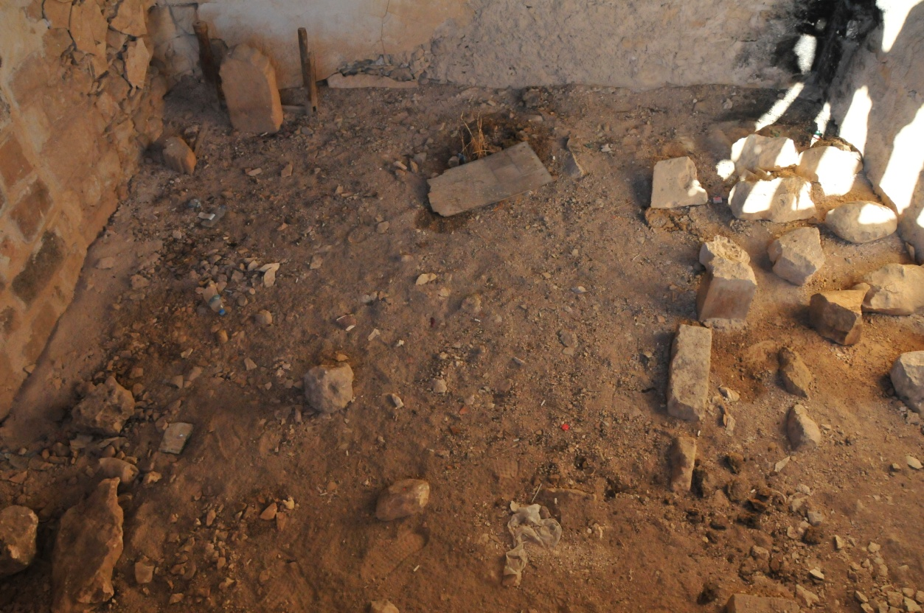
Fotoğraf 10: Süleyman Han Camii, Türbe 2 Kazı Öncesi Genel Durum
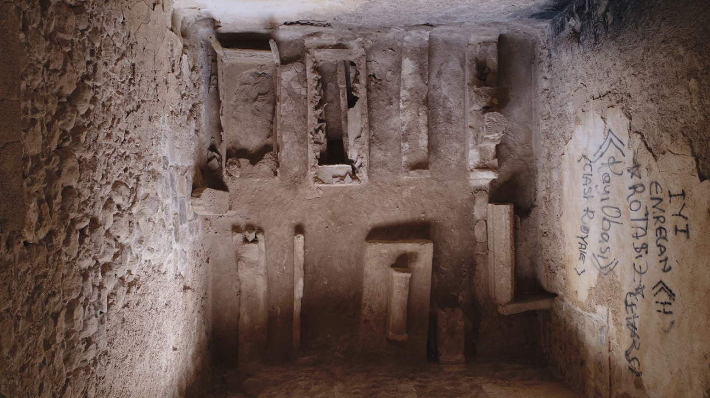
Fotoğraf 11: Süleyman Han Camii, Türbe 2 Kazı Sonrası Genel Durum
Türbe 2’deki Mezar 1’in, hem yazılı kaynaklar hem de yöre halkı tarafından Hasankeyf Eyyubi Sultanı Süleyman’a ait olduğu, kazılmasıyla birlikte kısmen tahrip olmuş ahşap bir sandukaya sahiptir (Fotoğraf 12) (Baluken, 2016). Sanduka altında mezar üzerinde düzgün kesilmiş taş bloklarla mezarın baş ve ayak kısımlarında üçgen formu verilmiş çatı oluşturulmuş, arasına 1 adet dikdörtgen formda düzgün kesilmiş bir taş yerleştirilmiştir. Taş bloklar cas harcı ile kaplanmış durumdadır. Mezar içerisi etrafı düzgün kesilmiş taş bloklarla yapılandırılmış taş sanduka mezar özelliği taşımaktadır.
Türbe 2’deki Mezar 2, baş şahidesinin okunması ile Harun b. Muhammed’e ait olduğu tespit edilmiştir (Fotoğraf 13) (Baluken, 2016). Pehle taşlarının arasından 1 adet seramik kumbara, 1 metal alem parçası tespit edilmiştir. Kumbara içerisinde 90 adet sikke ve aynı mezarın daha alt katmanından 1 taş amulet, cam ve seramik parçaları çıkarılmıştır.
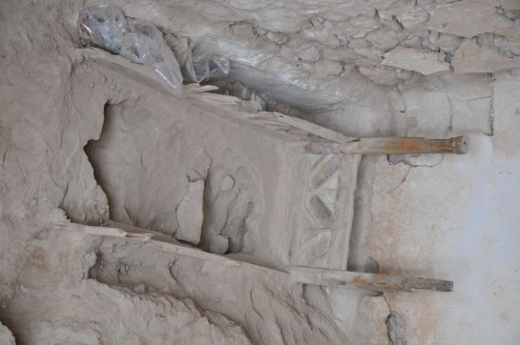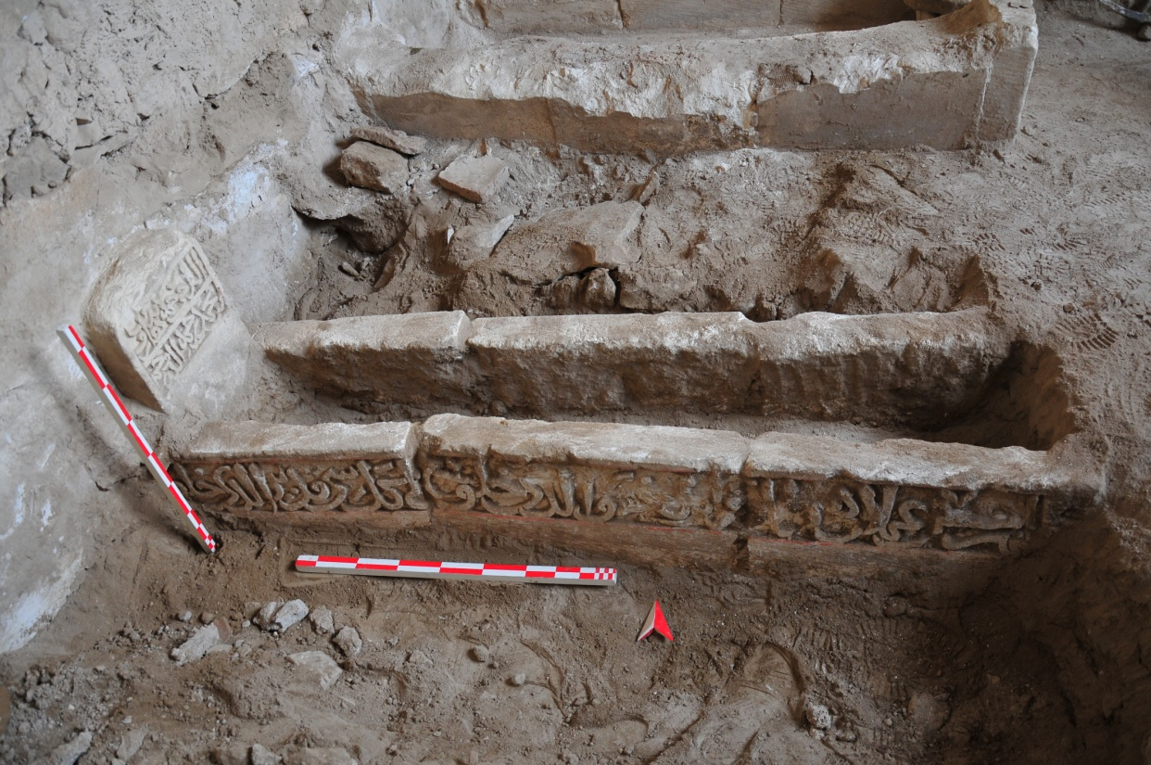
Fotoğraf 12: Süleyman Han Camii, Türbe 2, 1 Nolu Mezar Fotoğraf 13: Türbe 2, 2 Nolu Mezar
MATERYAL METOT
Çalışma materyali, Batman İli, Hasankeyf İlçesi, Hasankeyf Örenyeri’nde 25 Ekim-30 Aralık 2018 yılında Kızlar Cami (Kuzeydoğu, güneydoğu, güneybatı ve kuzeybatı) ve Süleyman Han Cami Türbe (Türbe 1-2) bölümlerinden elde edilen insan kalıntılarından oluşmaktadır. İskelet kalıntılar Batman Müze Müdürlüğü izni ile 21 Aralık 2018 tarihinde Mardin Artuklu Üniversitesi Antropoloji Bölümü Osteoloji laboratuvarına getirilmiştir.
Laboratuvara gelen kemiklerde önce temizlik ve onarı çalışması yapılmış, birey sayısı tahmin edilmeye çalışılmıştır. Birey sayısının fazla olduğu çoklu gömülerde minimum birey sayısı tahmini vücuttaki tek olan kemiklerin değerlendirilmesi ile tespit edilmeye çalışılmıştır (Buikstra & Ubelaker, 1994: 9). Vücuttaki tek olan kemiklerin bulunmaması veya tahrip olması halinde çift olan kemiklerin yön tayini ile minimum birey sayısı tahmin edilmiştir. Daha sonraki aşamada cinsiyet ve yaş tahmini yapılmıştır. Cinsiyet tahmini için pelvis, kafatası, alt çene ve uzun kemiklerdeki cinsiyet kriterleri kullanılmıştır (Krogman & İşcan, 1986: 200). Bebek ve çocuklarda yaş tahmini, dişlerin çıkma dönemlerine göre geliştirilen dental yaşlandırma (Ubelaker, 1978; WEA, 1980) ve uzun kemiklerin maksimum uzunluklarının ölçülmesi ile yapılmıştır. Genç erişkin bireylerde yaş tahmini için epifizlerin kapanma dönemleri (Brothwell, 1981) ve daimi dişlerde köklerin kapanmasına (Ubelaker, 1978) bakılarak tahmin yapılmıştır. Yetişkin bireylerde ise, dental aşınma (Olivier, 1969;Demirjian ve ark., 1973;Brothwell, 1981), sutural yaşlandırma (Olivier,1969) metotları kullanılrak tahmin edilmiştir. yaş aralıklarının belirlenmesinde 18 yaş altı bireylerde fetüs (<~38 hafta uterusta), perinate (~38-40 hafta uterusta), yenidoğan (0-1 ay), infant (1-12 ay), genç çocukluk (1-5 yaş), orta çocukluk (6-11 yaş) ve adolesan (12-17 yaş) olarak değerlendirilmiştir. Yetişkin bireylerdeki yaş aralıkları; genç yetişkin (18-25 yaş), Genç orta yetişkin (26-35 yaş), orta yetişkin (36-45 yaş) ve yaşlı (+46 yaş) olarak değerlendirilmiştir. Boy uzunluğu hesaplaması için Trotter ve Gleser’in beyaz kadın ve erkek bireyler için geliştirmiş olduğu formül kullanılmıştır (Trotter & Gleser, 1952). Kemik, diş ve çene patolojileri için Ortner ve Putschar’ın (1981), Brotwell’in (1981), Hilson’un (1990) çalışmaları kullanılmıştır. Uzun kemiklerin uzunluklarının ölçümünde osteometri tahtası, genişlik ve uzunluk ölçümlerinde kumpas ve çap pergeli, çevre ölçümleri için de şerit metreden faydalanılmıştır.
Boy Uzunluğu için kullanılan formül
Erkek: 2,38xfem uz+61,41+-3,27
Kadın: 2,47xfem uz+54,10+-3,72

BULGULAR
Tablo 1’de kazı alanlarından elde edilen mezar sayıları ve birey sayıları gösterilmiştir. Tablo 1’e göre Kızlar Cami Kuzeydoğu bölümünde 16 adet mezar ve 16 adet birey, Kızlar Cami Güneydoğu bölümünde 5 adet mezar ve 5 adet birey, Kızlar Cami Güneybatı bölümünde 3 adet mezar ve 3 adet birey, Kızlar Cami Güneybatı bölümünde dağınık durumda insan kemikleri tespit edilmiştir. Bu kalıntıların 4 adet bireye ait olduğu tahmin edilmiştir. Kızlar Cami Kuzeybatı bölümünde 4 adet mezar v 3 adet birey tespit edilmiştir. Süleyman Han Cami Türbe 1 bölümünde 7 adet mezar ve 11 adet birey, Süleyman Han Cami Türbe 2 bölümünde 14 adet mezar ve 15 adet birey, Süleyman Han Cami Eyvan bölümünde 5 adet mezar ve 5 adet birey, Eyvan bölümünde belirsiz olarak tanımladığımız 2 adet mezar ve 2 adet birey tespit edilmiştir. Toplam mezar sayısı 56 adet olup toplam birey sayısı 64 olarak tahmin edilmiştir.
Tablo 1: Kazı alanındaki mezar ve birey sayısı
Buluntu Yeri | Mezar Sayısı | Birey Sayısı
Kızlar Cami Kuzeydoğu | 16 | 16
Kızlar Cami Güneydoğu | 5 | 5
Kızlar Cami Güneybatı | 3 | 3
Kızlar Cami Güneybatı Mezarlık Alanı | - | 4
Kızlar Cami Kuzeybatı | 4 | 3
SHC Türbe 1 | 7 | 11
SHC Türbe 2 | 14 | 15
SHC Eyvan | 5 | 5
SHC Eyvan Belirsiz | 2 | 2
Toplam | 56 | 64

Kazı alanındaki mezar tipleri ve mezarlık içerisindeki tabut kullanımı Tablo 2’de gösterilmiştir. Bütün kazı alanlarında 56 adet mezardan 29 adedi basit toprak mezar, 27 adedi taş sandık mezardır. Toplam 13 adet mezarda tabut kullanımı görülmüştür. Kızlar Cami Kuzeydoğu bölümünde basit toprak mezar 15 adet, 1 adet taş sandık mezar tespit edilmiştir. Aynı bölümde tabut kullanımı 4 adet mezarda gözlenmiştir. Kızlar Cami Güneydoğu odasında basit toprak mezar bulunmazken bütün mezarların tipi taş sandık mezar olarak belirlenmiş ve bütün mezarlarda tabut kullanımı tespit edilmiştir. Kızlar Cami Güneydoğu odasında 3 adet mezarın 2 adedi basit toprak mezar, 1 adedi taş sandık mezar, bu mezarların 2 adedinde tabut kullanımı görülmüştür. Kızlar Cami Kuzeybatı odası da Güneydoğu odasında olduğu gibi bütün mezarların tipi taş sandık mezar olarak belirlenmiştir. Bu odadaki mezarlarda tabut kullanımı gözlenmemiştir. Süleyman Han Cami Türbe 1 odasında 7 adet mezardan 1 adedi basit toprak mezar, 6 adedi taş sandık mezar özelliği taşımaktadır. Bu odada da tabut kullanımına rastlanmamıştır. Süleyman Han Cami Türbe 2 odasında 14 adet mezardan 4 adedi basit toprak mezar, 10 adedi taş sandık mezar tipindedir. Tabut kullanımı 2 adet mezarda tespit edilmiştir. Süleyman Han Eyvan bölümünde ise bütün mezarlar basit toprak mezar tipindedir. Süleyman Han Cami Türbe 2’de ahşap kalıntıya ilave olarak 2 adet çocuk mezarında kalıntılar kaldırıldığında bitki saplarından oluşan hasır olduğunu tahmin ettiğimiz kalıntılar tespit edilmiştir.

Tablo 2: Kazı alanındaki mezar tipleri ve tabut kullanımı
Mezarlık Alan | Basit Toprak Mezar | Taş Sandık Mezar | Tabut Durumu
Kızlar Cami Kuzeydoğu | 15 | 1 | 4
Kızlar Cami Güneydoğu | 0 | 5 | 5
Kızlar Cami Güneybatı | 2 | 1 | 2
Kızlar Cami Kuzeybatı | 0 | 4 | 0
Süleyman Han Cami Türbe 1 | 1 | 6 | 0
Süleyman Han Cami Türbe 2 | 4 | 10 | 2
Süleyman Han Cami Eyvan | 7 | 0 | 0
Toplam | 29 | 27 | 13

Kalıntıların cinsiyet dağılımları Tablo 3’de görülmektedir. Kızlar Cami Kuzeydoğu odasında 16 adet bireyin 5 adedi kadın, 4 adedi erkek, 4 adedi bebek ve çocuk bireylere ait iken 3 adet bireyin cinsiyeti korunma durumunun zayıf olması ve cinsiyet kriterlerinin sağlanamaması sebebiyle tahmin edilememiştir. Kızlar Cami Güneydoğu odasında kadın birey bulunmazken, 3 adet erkek, 2 adet çocuk birey toplamda 5 adet birey tahmin edilmiştir. Kızlar Cami Güneybatı odasında 1 adet kadın, 2 adet erkek birey bulunmaktadır. Kızlar Cami Kuzeybatı odasında 1 adet kadın, 2 adet çocuk birey tespit edilmiştir. Süleyman Han Türbe 1’de 11 adet bireyin 2 adeti kadın, 1 adeti erkek, 2 adedi bebek ve çocuk birey, 6 adet bireyin cinsiyeti tahmin edilememiştir. Süleyman Han Cami Türbe 2 odasında kadın birey bulunmazken, 6 adet erkek, 5 adet bebek ve çocuk birey, 4 adet cinsiyeti tahmin edilemeyen toplamda 15 adet birey bulunmaktadır. Süleyman Han Cami Eyvan bölümünde ise 2 adet erkek, 3 adet bebek ve çocuk birey tahmin edilmiştir. Kızlar Cami Güneydoğu, Süleyman Han Cami Türbe 2 ve Süleyman Han Cami Eyvan bölümlerinde kadın birey görülmemiştir.
Tablo 3: Kazı alanlarındaki cinsiyet dağılımı
Buluntu Yeri | Kadın | Erkek | Bebek ve Çocuk | Cinsiyet Belirsiz | Toplam
Kızlar Cami Kuzeydoğu | 5 | 4 | 4 | 3 | 16
Kızlar Cami Güneydoğu | 0 | 3 | 2 | 0 | 5
Kızlar Cami Güneybatı | 1 | 2 | 0 | 0 | 3
Kızlar Cami Güneybatı Mezarlık Alanı | 0 | 0 | 3 | 1 | 4
Kızlar Cami Kuzeybatı | 1 | 0 | 2 | 0 | 3
SHC Türbe 1 | 2 | 1 | 2 | 6 | 11
SHC Türbe 2 | 0 | 6 | 5 | 4 | 15
SHC Eyvan | 0 | 2 | 3 | 0 | 5
SHC Eyvan Belirsiz | 0 | 0 | 1 | 1 | 2
Toplam | 9 | 18 | 22 | 15 | 64

Yaşları tahmin edilebilen bireylerin yaş dağılımları Tablo 4’de gösterilmiştir. Tabloda Kızlar Cami, Süleyman Han Cami Türbe 1-2 ve Eyvan bölümündeki 39 adet bireyin yaşları tahmin edilmiştir. Yaş dağılımlarına bakıldığında yeni doğan 1 adet birey tespit edilirken, çocuk bireylerde 6-11 yaş arasında yoğunluk olduğu tespit edilmiştir. Yetişkin bireylerde yaşlı birey sayısı 2 adet iken, yoğunluğun olduğu yaş grubu 26-35 yaş arasında 9 adet bireyle temsil edilmektedir. İskelet materyallerin özellikle Kızlar Cami kazı alanında korunma durumunun zayıf olması sebebiyle 25 adet bireyin yaş tahmini yapılamamıştır.

Tablo 4: Kızlar Cami, Süleyman Han Cami Türbe 1-2 alanlarındaki yaşları tahmin edilebilen bireylerin yaş dağılımları
Yaş | KCKD | KCGD | KCGB | KCGB Mezarlık Alanı | KCKB | SHC T1 | SHC T2 | SHC Eyvan | SHC Eyvan Belirsiz
Yenidoğan (38-40 hafta) | 0 | 0 | 0 | 0 | 0 | 0 | 0 | 0 | 1
İnfant (1 ay-12 ay) | 0 | 0 | 0 | 1 | 0 | 1 | 3 | 0 | 0
Çocuk (1-5 yaş) | 1 | 0 | 0 | 1 | 0 | 0 | 0 | 1 | 0
Orta Çocukluk (6- 11 yaş) | 2 | 1 | 0 | 1 | 2 | 0 | 1 | 2 | 0
Adölesan (12-17 yaş) | 0 | 1 | 0 | 0 | 0 | 0 | 1 | 0 | 0
Genç Yetişkin (18-25 yaş) | 2 | 0 | 0 | 0 | 0 | 1 | 0 | 0 | 0
Genç Orta Yetişkin (26-35 Yaş) | 4 | 0 | 0 | 0 | 0 | 1 | 4 | 0 | 0
Orta Yetişkin (36-45 yaş) | 2 | 1 | 1 | 0 | 1 | 0 | 0 | 0 | 0
Yaşlı (+46 Yaş) | 0 | 0 | 0 | 0 | 0 | 1 | 1 | 0 | 0
Yaşı Bilinmeyen | 5 | 2 | 2 | 1 | 0 | 7 | 5 | 2 | 1
Toplam | 16 | 5 | 3 | 4 | 3 | 11 | 15 | 5 | 2

Boy uzunluğu tahmini için Trotter ve Gleser’in beyaz erkek ve kadınlar için kullandığı formül kullanılarak hesaplanmıştır. Hesaplama için sadece sağlam ve bütün durumdaki femur kemikleri kullanılmıştır. Tablo 5’de erkek ve kadınlara ait boy uzunlukları hesaplanmıştır. Buna göre; erkek bireylerin ortalama boy uzunluğu 163,86+-3,27 cm, kadın bireylerin boy uzunluğu 150,25+-3,72 cm olarak hesaplanmıştır.
Tablo 5: Kadın ve erkek bireylerin ortalama boy uzunluğu
Cinsiyet | N | Boy Uzunluğu Ortalaması
Kadın | 3 | 150,25+-3,72
Erkek | 6 | 163,86+-3,27

Diş Çene ve Kemik Patolojileri
Kızlar Cami ve Süleyman Han Cami iskelet kalıntıları patolojik olarak değerlendirildiğinde Kızlar Cami Kuzeydoğu 2 nolu mezara ait bireyde radius caputta osteofit, Kızlar Cami Kuzeydoğu 6 nolu mezardaki bireyin 4 adet lumbar vertebrasında çökme, Kızlar Cami Güneybatı 1 nolu mezarda femur başında osteofit oluşumu gözlenmiştir (Fotoğraf 14). Süleyman Han Cami Türbe 2 9A nolu mezarda humerusta tam iyileşmemiş kırık (Fotoğraf 15). Süleyman Han Cami Türbe 2, 7 nolu mezarda cleviculada deformasyon (Fotoğraf 16).
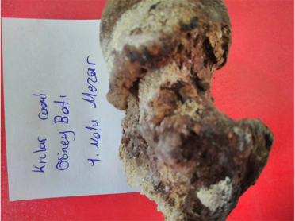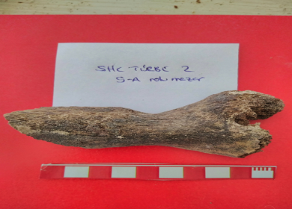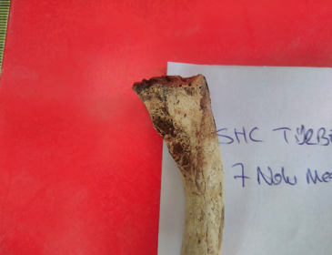
Fotoğraf 14: KCGB 1 Fotoğraf 15: SHC T2 9A Fotoğraf 16: SHC T2 7
Süleyman Han Cami Türbe 2, 3 nolu mezarda çocuk bireye ait humerus kemiğinde beslenme yetersizliği sonucu oluşan kemikteki deformasyon tespit edilmiştir (Fotoğraf 17). Süleyman Han Cami Eyvan bölümünde 4 nolu mezarda 3,4,5 nolu lumbar vertebrada hafif osteofit oluşumu gözlenmiştir.
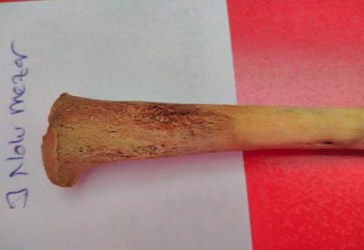
Fotoğraf 17: SHC T2 3 nolu mezar
Diş ve çenede oluşan patolojik lezyonlar, toplumların beslenme alışkanlıklarını, yaşam biçimini ve besinlerin nasıl kullanımına yönelik bilgiler vermektedir. Bu amaçla yetişkinlere ait 173 adet daimi diş değerlendirilmiştir. Üst ve alt çenedeki dişler birlikte değerlendirilmiştir. Dişlerin çene üzerindeki varlığı cinsiyetler arasında Tablo 6’da değerlendirilmiştir. Buna göre, en fazla diş birinci premolar dişi, en az birinci incisive dişi bulunmaktadır. Kadınlarda üst ve alt çenede toplam 57 adet diş varken, bu sayı erkeklerde 98 adet olarak tespit edilmiştir. Cinsiyeti tahmin edilemeyen bireylerin diş sayısı 18 adettir.
Tablo 6: Yetişkin bireylerin maxilla ve mandibuladaki daimi dişlerinin dağılımı
Dişler | Erkek | Kadın | Cinsiyet B. | Toplam
I1 | 9 | 4 | 0 | 13
I2 | 9 | 6 | 2 | 17
C | 13 | 8 | 3 | 24
PM1 | 18 | 9 | 3 | 30
PM2 | 16 | 8 | 3 | 27
M1 | 13 | 6 | 4 | 23
M2 | 11 | 8 | 1 | 20
M3 | 9 | 8 | 2 | 19
Toplam | 98 | 57 | 18
Genel Toplam |  |  |  | 173

Dişlerdeki patolojiler erkek bireylerde Tablo 7’de gösterilmiştir. Patolojik lezyonlar arasında apse, çürük, antemortem diş kaybı, postmortem diş kaybı ve diş taşı durumu incelenmiştir. Üst ve alt çenedeki dişler birlikte değerlendirilmiştir. Erkek bireylerde diş patolojilerinde en fazla apse ikinci molar dişinde, en fazla çürük birinci ve ikinci molar dişinde, en fazla antemortem kayıp ikinci molar dişinde, en fazla postmortem kayıp ikinci incisive ve canin dişinde, en fazla diş taşı ise ön dişlerden olan incisive dişlerde tespit edilmiştir. Çürük ve apse oranı az iken antemortem kayıp oranı daha fazladır. Bu oranın fazla olması çürük ve apse oranını azaltmaktadır.

Tablo 7: Erkek bireylerin üst ve alt çenedeki patolojik lezyonları
Dişler | Apse | Çürük | AM | PM | Diş Taşı
I1 | 0 | 0 | 3 | 6 | 2
I2 | 0 | 0 | 2 | 8 | 2
C | 0 | 0 | 2 | 8 | 0
PM1 | 0 | 0 | 3 | 1 | 1
PM2 | 0 | 0 | 4 | 1 | 1
M1 | 1 | 1 | 4 | 4 | 1
M2 | 2 | 1 | 8 | 1 | 0
M3 | 0 | 0 | 6 | 3 | 0
Toplam | 3 | 2 | 32 | 32 | 7

Kadın bireylerin dişlerine ait patolojiler Tablo 8’de gösterilmiştir. Üst v alt çenedeki apse, çürük, antemortem kayıp, postmortem kayıp ve diş taşı durumu gözlenmiştir. Kadın bireylerdeki daimi diş sayısının az olması bazı patolojik lezyonların görülmemesine neden olmuştur. Bu sebeple apse kadın bireylerde hiç gözlenmemiştir. Çürük üçüncü molar dişinde, antemortem kayıp birinci molar, postmortem kayıp canin ve birinci premolar dişinde, diş taşları erkeklerde olduğu gibi incisive dişlerde, ilave olarak da canin dişinde tespit edilmiştir.
Tablo 8: Kadın bireylerin üst ve alt çenedeki patolojik lezyonları
Dişler | Apse | Çürük | AM | PM | Diş Taşı
I1 | 0 | 0 | 0 | 3 | 2
I2 | 0 | 0 | 0 | 4 | 2
C | 0 | 0 | 0 | 5 | 2
PM1 | 0 | 0 | 0 | 5 | 0
PM2 | 0 | 0 | 0 | 4 | 0
M1 | 0 | 0 | 2 | 1 | 0
M2 | 0 | 0 | 1 | 0 | 0
M3 | 0 | 2 | 1 | 2 | 0
Toplam | 0 | 2 | 4 | 24 | 6

Cinsiyeti bilinmeyen bireylerin üst ve alt çenedeki patolojik lezyonları Tablo 9’da değerlendirilmiştir. Bu bireylere ait diş sayılarının azlığı ve bütünlük taşımayan parçaların olması bazı patolojik lezyonların görülmemesine neden olmuştur. Bu sebeple çürük ve diş taşı görülmezken, postmortem kayıp daha fazla gözlenmiştir. En fazla postmortem kayıp ikinci premortem dişinde tespit edilmiştir. Antemortem kayıplar ise birinci ve ikinci molarlarda olmuştur.
Tablo 9: Cinsiyeti bilinmeyen bireylerin üst ve alt çenedeki patolojik lezyonları
Dişler | Apse | Çürük | AM | PM | Diş Taşı
I1 | 0 | 0 | 0 | 1 | 0
I2 | 0 | 0 | 0 | 2 | 0
C | 1 | 0 | 0 | 1 | 0
PM1 | 0 | 0 | 0 | 2 | 0
PM2 | 0 | 0 | 0 | 3 | 0
M1 | 0 | 0 | 3 | 2 | 0
M2 | 0 | 0 | 3 | 2 | 0
M3 | 0 | 0 | 2 | 2 | 0
Toplam | 1 | 0 | 8 | 15 | 0

Bebek ve çocuk bireylere bulunan süt dişlerinin incelemesi Tablo 10’da gösterilmiştir. Üst ve alt çenedeki toplam 62 adet süt dişleri birlikte değerlendirilmiştir. Süt dişlerinde tespit edilebilen bir patoloji gözlenmemiştir.

Tablo 10: Bebek ve çocuk bireylerin süt dişlerinin dağılımı
Dişler | N | PM kayıp
I1 | 8 | 7
I2 | 9 | 10
C | 11 | 12
M1 | 18 | 4
M2 | 16 | 3
Toplam | 62 | 36

DEĞERLENDİRME VE SONUÇ
2018 yılında Batman ili, Hasankeyf İlçesi, Hasankeyf Örenyeri’nde Kızlar Cami (Kuzeydoğu, Güneydoğu, Güneybatı ve Kuzeybatı) ve Süleyman Han Cami Türbe (Türbe 1-2) ve Süleyman Han Cami Eyvan’da mezar kazıları sonucunda 56 adet mezarda 64 adet birey tespit edilmiştir. Mezarların 29 adedi basit toprak mezar, 27 adedi taş sandık mezar, 13 adet de ahşap kalıntıları tespit edilmiştir. Bütün mezarlarda da çivi kalıntılarına rastlanmıştır. Ahşap kalıntı olmasa da çivi kalıntısının olması tabut için kullanıldığı düşüncesine ulaştırmıştır. Tabut kullanımının Müslüman gömü geleneklerinde görülme sebebi olarak kitabelerden ulaşılan bilgilere göre bölgede ağır bir veba salgını yaşamaları sebebiyle kullanılmış olabileceği düşünülmektedir. Diğer bir sebep olarak bey ve bey sülalesine ait bireylerin gömülü olması statü için kullanılabileceğini tahmin edilmiştir.
Kızlar Cami Kuzeydoğu 3 nolu mezarda boncuk, Kızlar Cami Kuzeydoğu 6 nolu mezarda 1 adet bilezik, Kuzeydoğu 10 nolu mezarda bireyin occipital bölgesinde 1 adet sikke, Güneybatı 5 nolu mezarda okçu yüzüğü ve sandık kulpu, Güneybatı 2 nolu mezarda akik taş boncuk, Süleyman Han Cami Türbe 2, 2 nolu mezarda pişmiş topraktan yapılmış kumbara, bronz alem ve kumbara içinde ve mezar içerisinde 84 adet sikke ve Süleyman Han Eyvan bölümünde 2 nolu mezarda boncuk tespit edilmiştir. Mezar içerisinde tespit edilen bu eşyalarda cinsiyet farkı gözetmeden kadın, erkek ve çocuk bireylerde görülmüştür. Bu uygulamanın da Müslüman gömü geleneğinde görülmesi yine statü bakımında yüksek bireyler için uygulandığı tahmin edimiştir.
Bütün mezarların değerlendirmesi sonucunda 9 adet kadın birey, 18 adet erkek birey, 22 adet bebek ve çocuk birey ve cinsiyeti tahmin edilemeyen birey sayısı 15 adettir. Kızlar Cami Güneydoğu, Süleyman Han Cami Türbe 2 ve Süleyman Han Cami Eyvan bölümlerinde kadın birey görülmemiştir. Bu odalarda erkek ve çocuk bireylerin olması nadir görülen bir olay olarak tespit edilmiştir. Genellikle kadın bireylerin yoğun olduğu yerlerde çocuk bireylerin de yoğun olması beklenirken, Kızlar Cami Güneydoğu, Süleyman Han Cami Türbe 2 ve Süleyman Han Cami Eyvan bölümlerinde farklı olmuştur. Odalardaki okunabilen mezar taşlarından okunabilen bölümlerinde “bey” sıfatlarının olması çocuk bireylerin aynı soya ait önemli kişiler olduğu tahmin edilmiştir.
Bireylerin yaş dağılımlarına bakıldığında çocuk bireylerde 6-11 yaş arasında yoğunluk görülürken, yetişkin bireylerde 26-35 yaş arasında yoğunluk gözlenmiştir.
Boy uzunluğu hesaplama için kullanılan kemik sayısının azlığı ortalama hesaplamada doğruluk oranını azaltmış fakat genel bir fikir vermesi açısından bu hesaplama değerlendirilmiştir. Buna göre erkek bireylerin boy uzunluğu ortalaması 163,85 +-3,27 cm, kadın bireylerin boy uzunluğu ortalaması 150,25 +-3,72 cm olarak hesaplanmıştır.
Toplum patolojik olarak değerlendirildiğinde sağlık yapıları gayet iyi durumda tespit edilmiştir. Vücut kemiklerinde elde edilen kalıntılarda osteofit, kırık ve beslenme yetersizliği sonucu oluşan deformasyon tespit edilmiştir. İncelenen 173 adet daimi dişte antemortem kayıp ve apse en çok ikinci molar dişinde diş taşı incisive dişlerinde tespit edilmiştir. Çürük daha çok çiğneme yüzeyinin geniş olması sebebiyle büyük azı dişlerinde gözlenmiştir. Bebek ve çocuk bireylerde dişlerde patolojik bir olgu gözlenmemiştir.

KAYNAKLAR
- BALUKEN, Y. (2016). Hasankeyf Eyyubileri. Atatürk Üniversitesi Sosyal Bilimler Enstitüsü, İslam Tarihi ve Sanatları Anabilim Dalı, Doktora Tezi.
- BROTHWELL, D.R. (1981). Digging up Bones, 3. Baskı, London: Oxford University Press.
- BUIKSTRA, J.E., UBELAKER, D.H. (1994), Standarts: for Data Collection From Human Skeleton Remains. Arkansas Archaeological Survey Research Series, No:44.
- DEMİRJIAN, A., GOLDSTEIN, H. ve TANNER, J.M. (1973). A New System of Dental Age Assessment, Human Biology 45:211-227.
- HILLSON, S. (1990). Teeth, New York: Cambridge University Press.
- KILICI, A. (1987). Hasankeyf Vakıf Eserleri. Vakıf Haftsı Dergisi, 5:159-188.
- KROGMAN, Wilton Marion. ve İŞCAN, Mehmet Yaşar. (1986), The Human Skeleton in Forensic Medicine. Springfield, IL: Charles C. Thomas.
- OLIVIER, G. (1969). Practical Anthropology, Charles C. Thomas Publisher, Springfield, Ilionis.
- ORTNER, D.J. ve PUTSCHAR, W. (1981). Identification of Pathological Conditions in Human Skeletal Remains, Washington: Smithsonian Institution Press.
- TROTTER, M., GLESER, G.C. (1952). Estimation of Stature From Long Bone Of American White and Negroes, Am. J. Phys. Anthropol. 10(4):463-514.
- UBELAKER, D.H. (1978), Human Skeletal Remains. Smitsonian Institution, Aldine Publishering Company, Chicago.
- WORKSHOP OF EUROPEAN ANTROPOLOGİSTS (WEA). (1980). Recommendations for Age and Sex Diagnoses of Skeletons, Journal of Human Evolution, 9 (7): 517-549.

Dr. Öğt. Üy. Ayşe ACAR, Mardin Artuklu Üniversitesi, Edebiyat Fakültesi, Antropoloji Bölümü, Kat 2, Oda No: 33, Kampüs Yerleşkesi, Artuklu/Mardin
2018 yılı Hasankeyf Kazı ekibinde bulunan Karabük Üniversitesi Arkeoloji Bölümü Öğretim Üyesi Dr. Öğrt. Ü. Mevlüt ELİÜŞÜK’e, Mardin Artuklu Üniversitesi Sanat Tarihi Bölüm Başkanı Dr. Öğrt. Ü. Zekai ERDAL’a ve Arş. Gör. Şerif TÜMER’e teşekkürü bir borç bilirim. Kazı alanındaki yardımlarından dolayı Antropolog Veysel YILMAZ, Sanat Tarihçi Hasan Basri KAHVECİ, Arkeolog Mevlüde ASLAN ve Yasemin ÖZCAN’a teşekkür ederim. Fotoğrafların çekiminde yardımcı olan Arkeolog Kemal SIRLAN, Ayrıca Kemiklerin laboratuvar aşamasında bana yardımcı olan Mardin Artuklu Üniversitesi, Antropoloji Bölümü Öğrencilerinden Ferhat ACAT’a, Behrengi DEMİR’e, Mehdi TAN’a ve Abdullah ÇELİK’e de ayrıca teşekkür ederim.

